**олимпийский урок**

**2014 год**

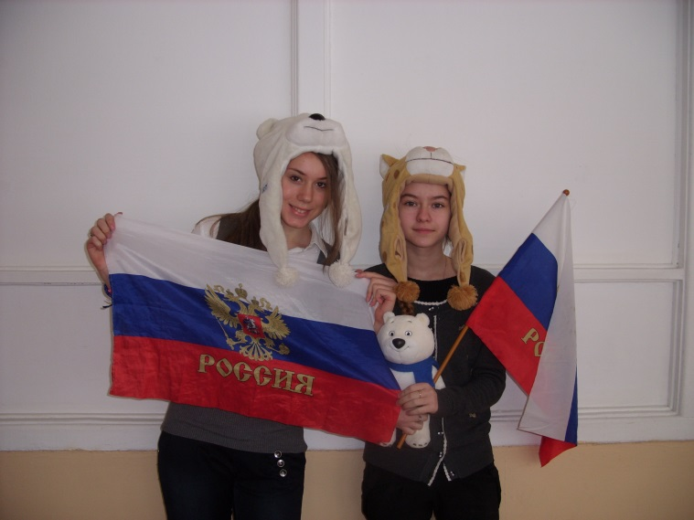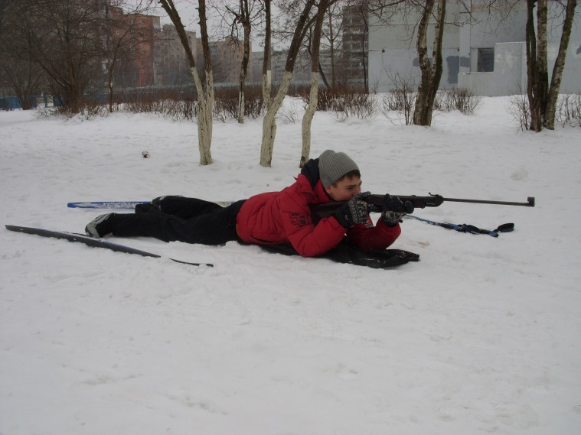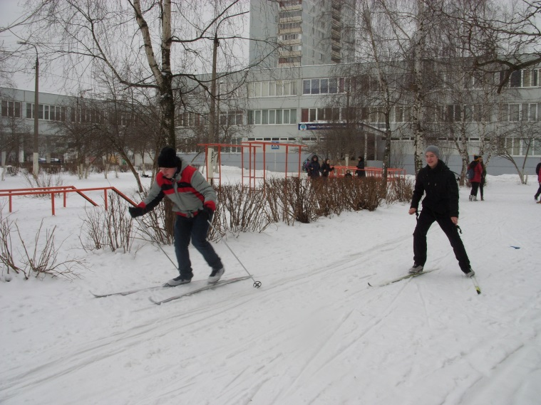**Учитель физической культуры ЛИХОНИНА АЛЛА НИКОЛАЕВНА**

**ГОНКА ПРЕСЛЕДОВАНИЯ**  **БИАТЛОН**  **МЫ БОЛЕЕМ ЗА ОЛИМПИАДУ**

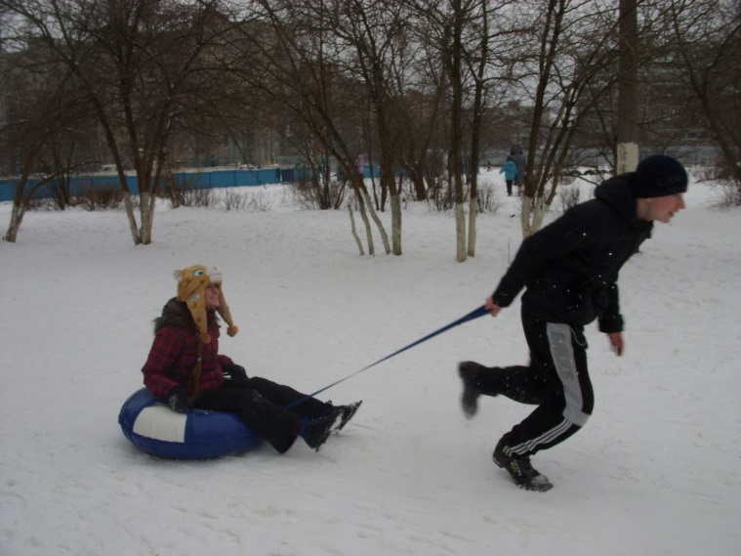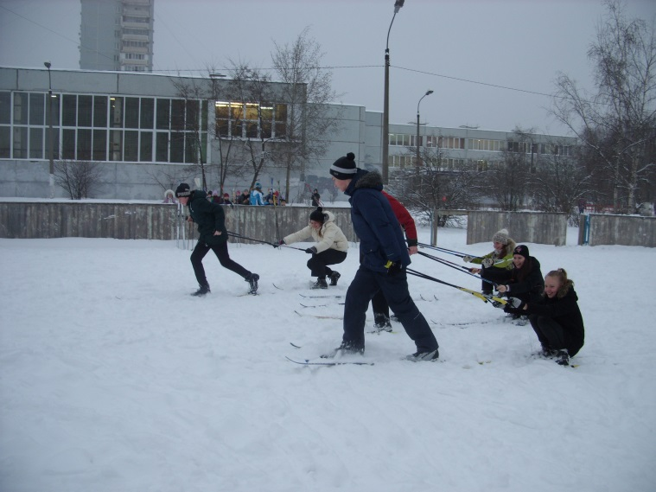

**олимпийский урок**

**2014 год**

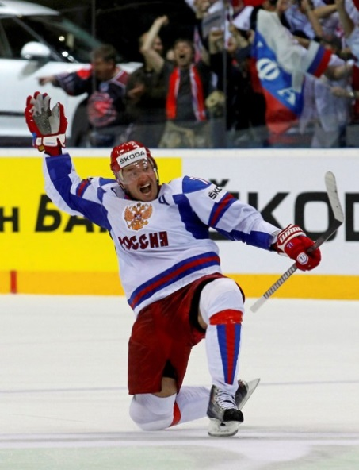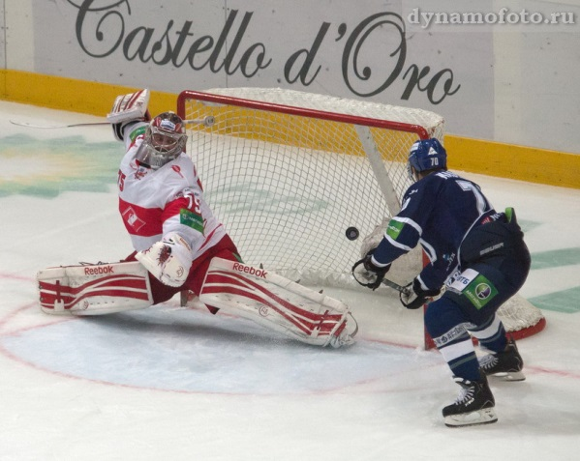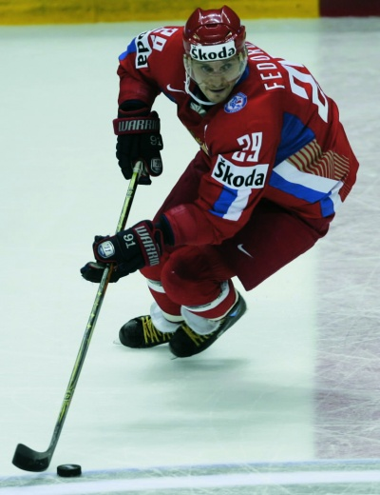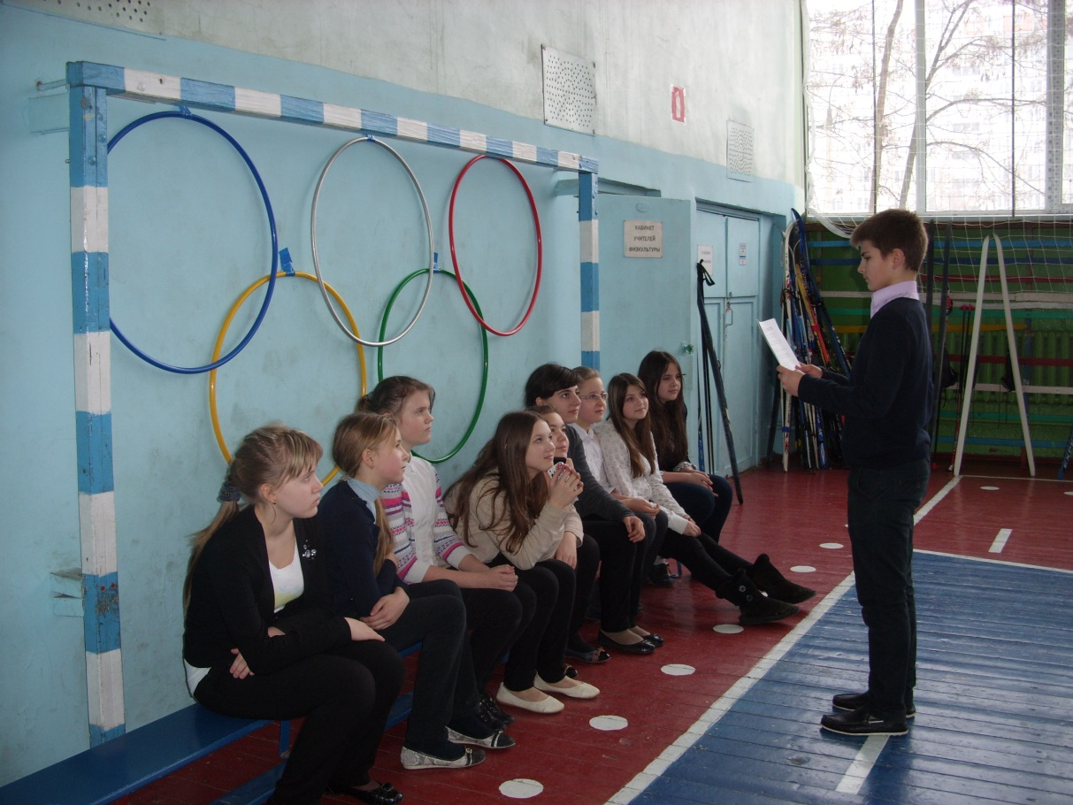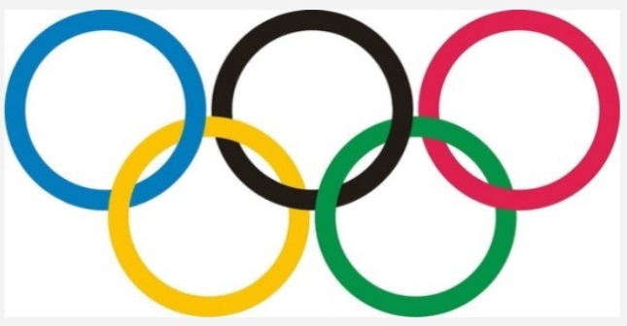

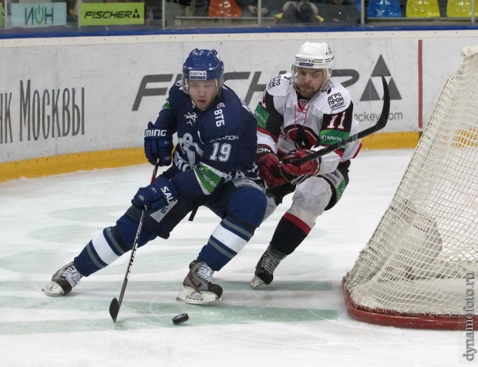

…я мечтаю стать Олимпийским чемпионом

Выступление ученика 6 «В» класса, члена юношеской сборной команды по хоккею с шайбой ПЕТРОВА НИКОЛАЯ